MEGHÍVÓ
TISZTELETTEL MEGHÍVJA ÖNT A BALÁSTYAI INTEGRÁLT SZOCIÁLIS INTÉZMÉNY CSALÁD-, ÉS GYERMEKJÓLÉTI SZOLGÁLATA SZAKMAKÖZI MEGBESZÉLÉS KERETEIN BELÜL SZERVEZETT SZAKMAI ELŐADÁSRA:

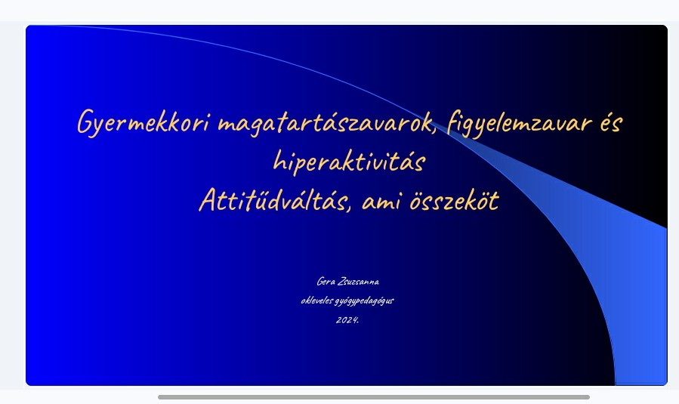
IDŐPONT: 2024. NOVEMBER 25., (hétfő) 16:00 óra

HELYSZÍN: Balástya, TANODA

ELŐADÓ: GERA ZSUZSANNA okleveles gyógypedagógus

Az ADHD (figyelemhiányos hiperaktivitás-zavar) nem csak egy „figyelmetlenség” vagy „túlmozgás.” Az ADHD-val élők egyedi gondolkodásmóddal rendelkeznek, tele kreativitással, energiával és különleges képességekkel. Csatlakozzon hozzánk egy izgalmas előadásra, ahol gyógypedagógus osztja meg tapasztalatait és tudását a figyelemzavarral élő gyermekek és felnőttek támogatásáról. Ismerje meg a legújabb kutatásokat, hasznos stratégiákat és inspiráló történeteket, hogy jobban megérthesse a ADHD-t és megtudja, hogyan segíthet önmagának, az Önhöz közel állóknak és a környezetében élőknek!

